**Études sociales 9: Les sources**

L’économie Source Booklet

**Études Sociales**

9

**utiliser pour les questions 3 et 4**

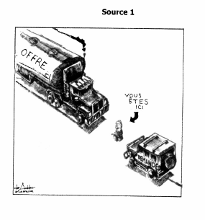

**Utiliser pour la question 5.**

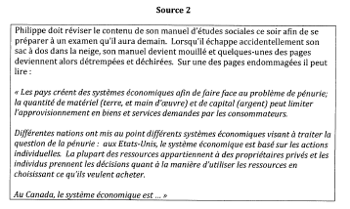

**Utiliser pour la question 7.**

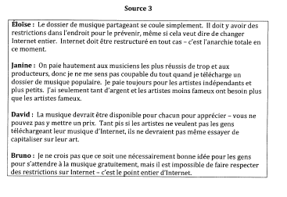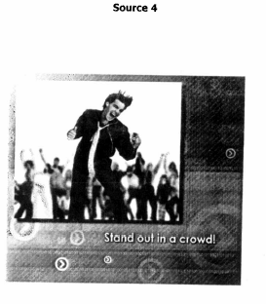

**Source 5 (pour questions 16-18)**

Les citoyens ont besoin de plus d’argent dans leurs propres poches. Cela tiendra compte de plus de consumérisme et suscitera l’économie.

**1**



**Utiliser pour les questions 27-30**

Il est nécessaire de prévoir tous les citoyens et éliminer la pauvreté; pourtant, nous devons aussi tenir la préservation de planète dans la tête.

**4**

**4**

C’est nécessaire pour un pays comme le Canada d’avoir une économie se développant aussi bien que des bons programmes sociaux.

**3**

Tous les citoyens méritent d’apprécier une bonne qualité de vie. Nous devons nous occuper de tous nos citoyens.

**2**



**Source 6 -**

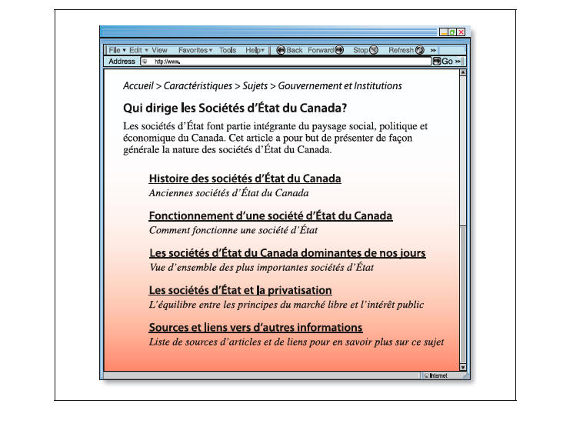

**Source 7**

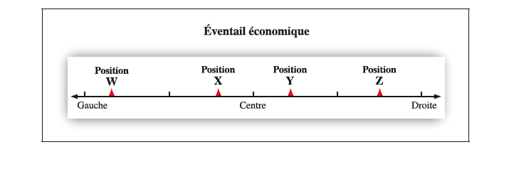

**Source 8**



**Utiliser pour les questions 31-34**

**Source 9**



**Sources 10**

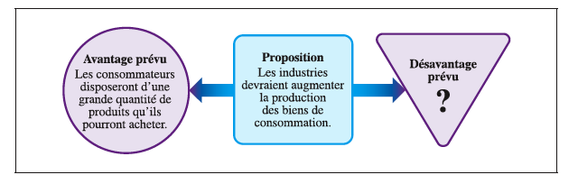

**Sources 11**

